CU09 - Crear Tarea
Kairos

NexTech
Centurion Valeria, Escalante Guillermo, Maldonado Agustina, Mendez Florencia, Ulloa Gonzalo.

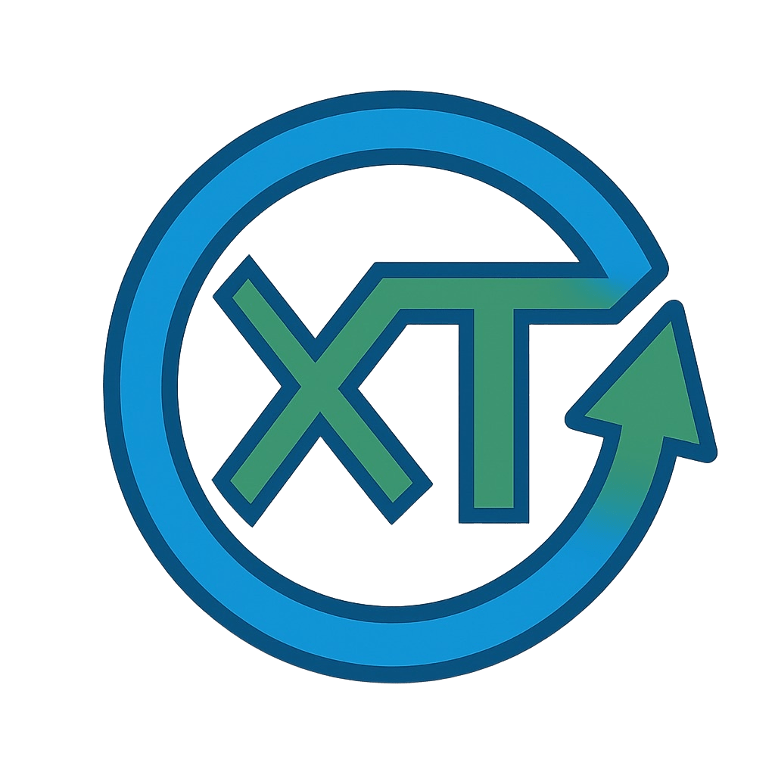


Tabla de contenido

Especificación del CU09: Crear Tarea 3

Diagrama de Secuencia 4

CU09: Crear Tarea

Especificación del CU09: Crear Tarea
CASO DE USO #09 |  | Crear tarea
Actor Principal |  | Líder del Proyecto
Precondiciones |  | El actor debe estar autenticado en el sistema.  Debe existir un proyecto y al menos una iteración activa dentro de una etapa.
Disparador |  | El actor presiona el botón “Crear/Añadir Tarea” desde la Pantalla VerIteración.
Descripción | Paso | Acción
 | 1 | La InterfazUsuario envía el evento crearTarea al ManejadorTarea. El ManejadorTarea solicita a la InterfazUsuario desplegar la PantallaNuevaTarea. La PantallaNuevaTarea se despliega.
 | 2 | El actor ingresa la información en los campos obligatorios ‘nombre’ y ‘descripción’, y presiona el botón “Asignar responsable”. La PantallaNuevaTarea envía los datos incompletos a la InterfazUsuario. La InterfazUsuario envía el evento solicitarResponsable al ManejadorTarea.
 | 3 | El ManejadorTarea solicita a la InterfazUsuario desplegar la PantallaListadoMiembros. La PantallaListadoMiembros se despliega. El actor selecciona un usuario y presiona el botón “Aceptar”. La PantallaListadoMiembros envía el responsable seleccionado a la InterfazUsuario. La InterfazUsuario agrega el responsable a los datos y envía el evento crearTarea(datos) al ManejadorTarea.
 | 4 | El ManejadorTarea envía el evento a la entidad Tarea. La entidad Tarea envía el evento a la InterfazBDD, quien le solicita a la BDD crearTarea(datos).
 | 5 | La BDD valida los datos, guarda la información, actualiza las tablas correspondientes y envía un mensaje de confirmación con los datos de la nueva tarea a la InterfazBDD. La InterfazBDD envía el mensaje a la entidad Tarea. La entidad Tarea envía el mensaje de confirmación al ManejadorTarea, quien envía el mensaje a la InterfazUsuario. La InterfazUsuario solicita a la PantallaVerIteración mostrar el mensaje “La tarea ha sido creada exitosamente”.
Extensiones |  | Acción de Derivación
 | 2a | El usuario selecciona la opción “Cancelar” en la PantallaNuevaTarea: La PantallaNuevaTarea envía el evento cancelar a la InterfazUsuario. La InterfazUsuario solicita cerrar la PantallaNuevaTarea, volviendo a la PantallaVerIteración.
 | 3a | El usuario selecciona la opción “Cancelar” en la PantallaListadoMiembros: La PantallaListadoMiembros envía el evento cancelar a la InterfazUsuario. La InterfazUsuario solicita cerrar la PantallaListadoMiembros, volviendo a la PantallaNuevaTarea. Continúa en el CU09, paso 2.
 | 5a | Los datos ingresados son incorrectos:  La BDD detecta errores en los datos enviados y cancela la operación. La BDD envía un mensaje de error a la InterfazBDD. La InterfazBDD envía el mensaje de error a la entidad Tarea. La entidad Tarea envía el mensaje de error al ManejadorTarea. El ManejadorTarea envía el mensaje de error a la InterfazUsuario. La InterfazUsuario solicita a la PantallaNuevaTarea mostrar el mensaje “Se detectaron errores en los datos enviados”. La PantallaNuevaTarea muestra el mensaje. Continúa en el CU09, paso 2.
 | 5b | La InterfazBDD no logra conectarse con la BDD:  La InterfazBDD envía el mensaje de error de conexión a la entidad Tarea. La entidad Tarea envía el mensaje al ManejadorTarea. El ManejadorTarea envía el mensaje a la InterfazUsuario. La InterfazUsuario solicita a la PantallaNuevaTarea mostrar el mensaje “Se ha producido un error de conexión con la base de datos”. La PantallaNuevaTarea muestra el mensaje. Continúa en el CU09, paso 2.

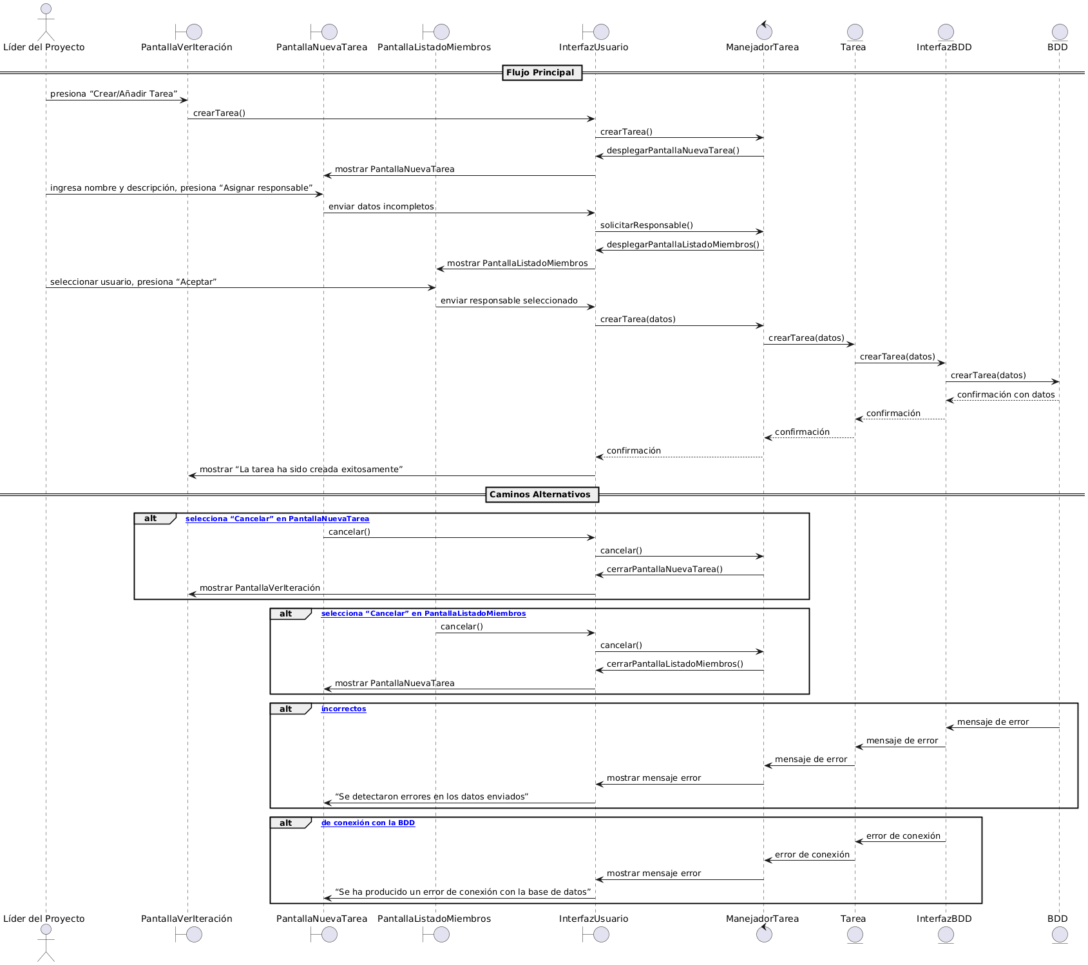
Diagrama de Secuencia

